ЕГЭ-2018, тест 8-2 «Свойства оксидов»
1. Из предложенного перечня выберите два вещества, с которыми реагирует оксид железа (II).
1) серная кислота
2) гидроксид алюминия
3) вода
4) соляная кислота
5) гидроксид натрия
2. Из предложенного перечня выберите два оксида, которые могут реагировать с водой.
1) 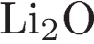
2) 
3) 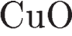
4) 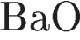
5) 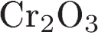
3. Из предложенного перечня выберите два оксида, которые реагируют с водой.
1) оксид кальция
2) оксид кремния
3) оксид бария
4) оксид азота (I)
5) оксид меди (II)
4. Из предложенного перечня выберите два оксида, которые взаимодействуют и с серной кислотой, и с гидроксидом натрия.
1) оксид цинка
2) оксид кальция
3) оксид серы(IV)
4) оксид углерода(IV)
5) оксид алюминия
5. Из предложенного перечня выберите две кислоты, которые нельзя получить растворением соответствующего оксида в воде.
1) серная
2) плавиковая
3) угольная
4) соляная
5) азотная
6. Из предложенного перечня выберите две пары веществ, с каждым из которых взаимодействует оксид алюминия.
1) 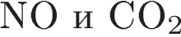
2) 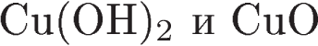
3) 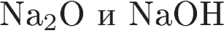
4) 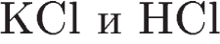
5) 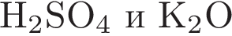
7. Из предложенного перечня выберите два вещества, с которыми не взаимодействует оксид серы(IV).
1) 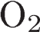
2) 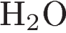
3) 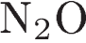
4) 
5) 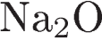
8. Из предложенного перечня выберите две пары веществ, с каждым их которых реагирует оксид бария.
1) оксид цинка и хлороводород
2) оксид углерода (II) и кислород
3) оксид фосфора (V) и водород
4) оксид кремния и азот
5) оксид азота (V) и вода
9. Из предложенного перечня выберите две пары веществ, с каждым их которых реагирует оксид серы(IV).
1) медь и оксид углерода (II)
2) вода и кислород
3) азот и оксид фосфора (V)
4) оксид натрия и гидроксид калия
5) магний и водород
10. Из предложенного перечня выберите два вещества, с которыми реагирует оксид углерода (IV).
1) гидроксид кальция
2) вода
3) гидроксид меди (II)
4) оксид серы (VI)
5) оксид хрома (VI)
11. Из предложенного перечня выберите два вещества, с которыми не реагирует оксид бария.
1) хлорид натрия
2) вода
3) серная кислота
4) карбонат кальция
5) оксид фосфора (V)
12. Из предложенного перечня выберите два вещества, с которыми взаимодействует оксид лития.
1) 
2) 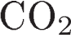
3) 
4) 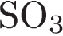
5) 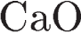
13. Из предложенного перечня выберите два оксида, которые при обычных условиях реагируют с водой.
1) оксид углерода (II)
2) оксид меди (II)
3) оксид фосфора (V)
4) оксид железа (III)
5) оксид углерода (IV)
14. Из предложенного перечня выберите две пары веществ, с каждым из которых взаимодействует оксид кремния(IV).
1) 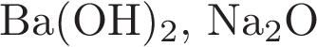
2) 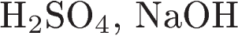
3) 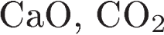
4) 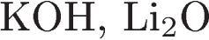
5) 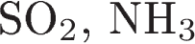
15. Из предложенного перечня выберите две пары веществ, с каждым из которых взаимодействует оксид железа (III).
1) 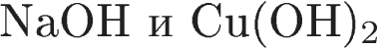
2) 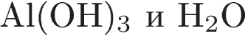
3) 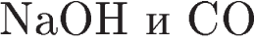
4) 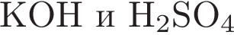
5) 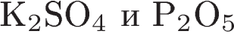
16. Из предложенного перечня выберите два оксида, которые реагируют как с раствором 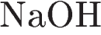, так и с раствором 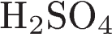.
1)
2) 
3) 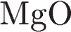
4)
5) 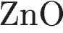
17. Из предложенного перечня выберите две пары веществ, в каждой из которых возможна реакция.
1) 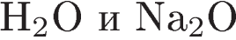
2) 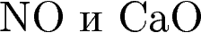
3) 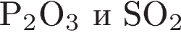
4) 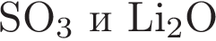
5) 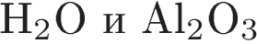
18. Из предложенного перечня выберите два оксида, которые взаимодействуют как с гидроксидом бария, так и с азотной кислотой.
1)
2) 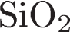
3) 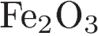
4) 
5)

19. Из предложенного перечня выберите две пары веществ, с каждым из которых реагирует оксид железа (II).
1) плавиковая и соляная кислота
2) вода и хлорид натрия
3) фосфорная кислота и гидроксид меди (II)
4) алюминий и гидроксид магния
5) серная кислота и водород
20. Из предложенного перечня выберите две пары веществ, с каждым из которых реагирует оксид алюминия.
1) 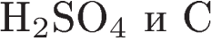
2) 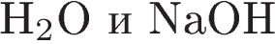
3) 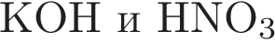
4) 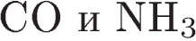
5) 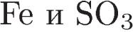
21. Из предложенного перечня выберите два оксида, которые при прокаливании с превращаются в соль.
1)
2)
3)
4)
5)
21. Из предложенного перечня выберите два оксида, которые при взаимодействии с азотной кислотой превращаются в соль.
1) 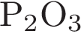
2) 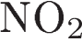
3) 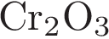
4) 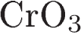
5) 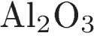
22. Из предложенного перечня выберите два оксида, которые взаимодействуют и с , и с .
1)
2)
3)
4)
5) 
23. Из предложенного перечня выберите две пары веществ, с каждым из которых взаимодействует оксид углерода(IV).
1) СаО и Na₂CO₃(р-р)
2) NaOH и КСl
3) Na₂O и MgO
4) Н₂O и SiO₂
5) CO и Fe(OH)₂
24. Из предложенного перечня выберите два оксида, которые при взаимодействии с водой превращаются в кислоту.
1) Сl₂O
2) SiO₂
3) Li₂O
4) SO₃
5) NO
25. Из предложенного перечня выберите два оксида, которые при взаимодействии с водой превращаются в основание.
1) 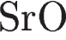
2)
3)
4)
5) 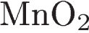
26. Из предложенного перечня выберите две пары веществ, с каждым из которых реагирует оксид фосфора(V).
1) H₂SO₄ и CaO
2) H₂O и NaOH
3) CO₂ и NH₄Cl
4) FeO и SO₃
5) Ba(OH)₂ и KOH
27. Из предложенного перечня выберите две пары веществ, с каждым из которых реагирует оксид цинка.
1) H₂SO₄ и KOH
2) H₂O и NaOH
3) CO и O₂
4) Cl₂ и NaNO₃
5) NaOH и HCl
28. Из предложенного перечня выберите два оксида, которые могут реагировать как с кислородом, так и с водородом.
1) FeO
2) SO₃
3) Ag₂O
4) Cu₂O
5) Аl₂O₃
29. Из предложенного перечня выберите два оксида, которые могут реагировать как с щелочами, так и с водой.
1) SO₃
2) SiO₂
3) ZnO
4) MgO
5) N₂O₅
30. Из предложенного перечня выберите две пары веществ, с каждым из которых реагирует оксид железа (II).
1) и 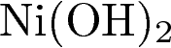
2) и
3) и 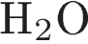
4) 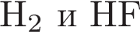
5) и

